

新竹市政府
地方產業創新研發推動計畫

計畫變更作業手冊

主辦單位：新竹市政府
執行單位：財團法人中國生產力中心

中華民國114年5月
目 錄
一、計畫變更作業程序 | 2
二、計畫變更作業使用文件 | 3
三、計畫變更注意事項 | 4
四、計畫變更申請函格式 | 5

一、計畫變更作業程序
第一類變更：
不影響計畫結案之分項計畫工作項目、規格、指標、成果之變更（如人月數變更、材料項目用量變更…等）。
第二類變更：
影響計畫結案之分項計畫工作項目、規格、指標、成果之變更（如技術移轉事項、計畫主持人、顧問、經費編列科目、計畫查核點之變更、地址變更、公司負責人變更…等）。
※不可變更：計畫期程不可變更。
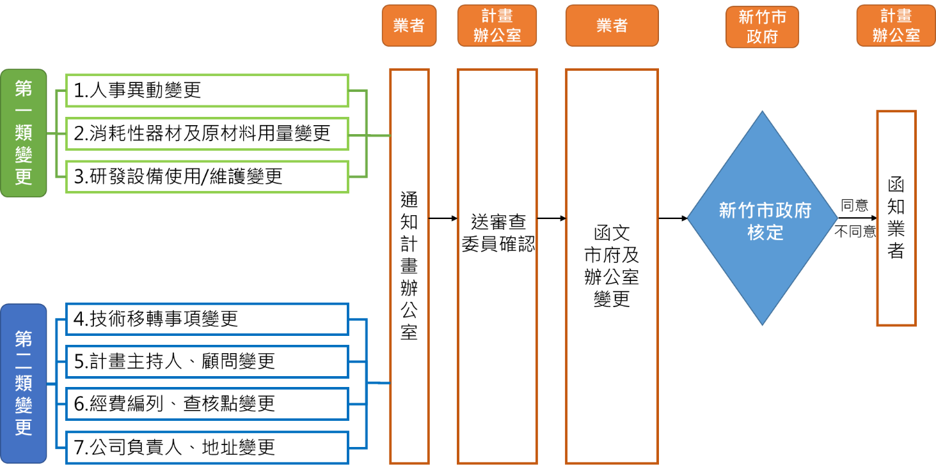
- 業者檢附計畫變更申請表、相關變更附件及說明資料，通知專案辦公室，確認變更事項。
- 專案辦公室收到後，以傳真或函轉方式送主審提供意見。
- 辦公室確認格式內容無誤後，業者再函文至新竹市政府、專案辦公室(1式2份)辦理變更。
- 如獲同意，由專案辦公室函知業者同意備查；如未獲同意，由專案辦公室函知業者仍應按原計畫進行；若無法執行，則依雙方契約第17條之規定辦理解約。
二、計畫變更作業使用文件
 | 變更情形 | 申請函（格式1） | 申請表  (格式2) | 各項變更類別表 | 其他相關  文件資料
第一類變更 | 1.人事異動變更 | V | V | 人事異動變更說明表(格式3) | - ㄧ般變更檢附相關變更類別表及說明資料，併入期中/結案報告中提報。  - 計畫變更若有影響計畫預算金額，需檢附「計畫預算變更表」。  - 請依變更項目性質提出必要相關資料，補充說明變更之必要性。
第一類變更 | 2.消耗性器材原材料用量變更 | V | V | 消耗性器材/原材料用量變更說明表(格式4)
第一類變更 | 3.研發設備使用/維護變更 | V | V | 研發設備使用/維護變更說明表(格式5)
第二類變更 | 4.技術移轉事項變更(金額、內容或對象) | V | V | 技術移轉事項變更說明表(格式6)
第二類變更 | 5.計畫主持人、顧問變更 | V | V | 計畫主持人/顧問變更表(格式7)
第二類變更 | 6-1.經費編列變更 | V | V | 經費編列變更說明表(格式8)
第二類變更 | 6-2.查核點變更 | V | V | 計畫查核點變更表(格式9)
第二類變更 | 7.地址或公司負責人變更 | V |  | 相關說明資料

三、計畫變更注意事項
- 業者如須辦理計畫變更時，應於變更發生日起1個月內，先聯繫辦公室專員確認變更事項，再函文辦理變更。
- 變更項目應於符合計畫原定目標、補助經費及進度不變之原則下，依規定之格式敘明變更內容，並詳述變更理由，方可辦理變更。
- 重大變更申請最後期限為契約屆滿前1個月提出。
- 其他計畫變更檢附文件請至計畫網站下載相關規定格式。
四、計畫變更申請函格式
格式1-1計畫變更申請函_給市府

○○○○公司 函
檔號：
保存年限：

檔名：
地址：
承辦人：
電話：(00)0000-000＃000
傳真：(00)0000-0000

受文者：新竹市政府
發文日期：中華民國00年00月00日
發文字號：0000000000
速別：無
密等及解密條件或保密期限：普通
附件：如文

主旨：檢送本公司執行114年度新竹市政府地方產業創新研發推動計畫(地方型SBIR)項下○○類「○○○○○○○○○○○計畫」（契約編號：114HCCG0XX）計畫變更申請相關資料，請 查照見復。
說明：
一、依據貴我雙方簽訂契約書辦理。
二、本公司擬申請○○○○變更：
（一）變更期間：
（二）變更原因：
（三）效益增減說明：
三、隨函檢附下列文件各1份：
（一）○○○○○變更表。
（二）○○○○○等相關文件。
申請單位用印
正本：新竹市政府
副本：新竹市地方產業創新研發推動計畫專案辦公室
負責人用印

格式1-2計畫變更申請函_給計畫辦公室

○○○○公司 函
檔號：
保存年限：

檔名：
地址：
承辦人：
電話：(00)0000-000＃000
傳真：(00)0000-0000

受文者：新竹市地方產業創新研發推動計畫專案辦公室
發文日期：中華民國00年00月00日
發文字號：0000000000
速別：無
密等及解密條件或保密期限：普通
附件：如文

主旨：檢送本公司執行114年度新竹市政府地方產業創新研發推動計畫(地方型SBIR)項下○○類「○○○○○○○○○○○計畫」（契約編號：114HCCG0XX）計畫變更申請相關資料，請 查照見復。
說明：
一、依據貴我雙方簽訂契約書辦理。
二、本公司擬申請○○○○變更：
（一）變更期間：
（二）變更原因：
（三）效益增減說明：
三、隨函檢附下列文件各1份：
（一）○○○○○變更表。
（二）○○○○○等相關文件。

正本：新竹市政府
副本：新竹市地方產業創新研發推動計畫專案辦公室
申請單位用印
負責人用印

格式2計畫變更申請表
新竹市政府地方產業創新研發推動計畫
計畫變更申請表
契約編號：
公司名稱：
計畫名稱：
工作項目 | 變更內容 | 變更理由 | 規格、功能、效益增減說明
一、原訂工作項目
二、新增減工作項目

說明：(1)變更計畫內容之撰寫須以獨立工作項目為單位。
(2)若涉及經費變更須附上經費預算中之相關表格。
(3)必要時須附上詳細相關資料說明。

填表日期： 年 月 日

公司用印：
申請單位用印

格式3人事異動變更說明表
新竹市政府地方產業創新研發推動計畫
人事異動變更說明表
契約編號：
公司名稱：
計畫名稱： 填表日期： 年 月 日
 | 序號 | 姓 名 | 公司職稱 | 最高學歷  (學校系所) | 主要經歷 | 本業年資 | 參與分項計畫  及工作項目 | 投入月數 | 投入本計畫日期
變更前 | 1 | A |  |  |  |  | 1 2 3 4 | 5
變更前 | 2
變更前 | 3
變更後 | 1 | A |  |  |  |  | 1 2 | 2
變更後 | 1 | B |  |  |  |  | 3 4 | 3
變更後 | 2
說明：1計畫人員異動時，應註明工作移交事項及各自之投入人月數。
2.原計畫待聘人員新聘任時，應在變更前表格內填寫待聘；變更後表格內註明新聘任人員簡歷。
3.本表如不敷使用請自行調整。
申請單位用印
公司用印：

全 頁第 頁
格式4消耗性器材/原材料用量變更說明表
新竹市政府地方產業創新研發推動計畫
消耗性器材/原材料用量變更說明表
契約編號：
公司名稱：
計畫名稱： 填表日期： 年 月 日
 | 序號 | 項 目 | 單位 | 需求數量A | 單價B(仟元) | 費用概算C=A×B(仟元)
變更前 | 1
變更前 | 2
變更前 | 3
變更後 | 1
變更後 | 2
變更後 | 3
說明：1.變更申請案如對原計畫其他內容有所影響，應請檢附相關資料補充說明變更之必要性。
2.本表如不敷使用請自行調整。
申請單位用印
公司用印：

全 頁第 頁
格式5研發設備使用/維護變更說明表
新竹市政府地方產業創新研發推動計畫
研發設備使用/維護變更說明表
契約編號：
公司名稱：
計畫名稱： 填表日期： 年 月 日
 | 序號 | 設備名稱（加註財產編號） | 單套購置金額  (帳面價值)A | 套數B | 月使用費(仟元)  AxB/48 | 投入月數 | 使用費用估算(仟元)
變更前 | 1
變更前 | 2
變更前 | 3
變更後 | 1
變更後 | 2
變更後 | 3

說明：1.變更申請案如對原計畫其他內容有所影響，應請檢附相關資料補充說明變更之必要性。
2.本表如不敷使用請自行調整。
申請單位用印
公司用印：
全 頁第 頁

格式6技術移轉事項變更說明表
新竹市政府地方產業創新研發推動計畫
技術移轉事項變更說明表
契約編號：
公司名稱：
計畫名稱： 填表日期： 年 月 日
 | 技術移轉項目 | 合作單位 | 合作內容 | 合作金額（不含稅；仟元）
 |  |  |  | 第一期 | 第二期 | 第三期 | 合計
變更前 | 技術或智慧財產權購買費
變更前 | 委託研究費
變更前 | 委託勞務費
變更後 | 技術或智慧財產權購買費
變更後 | 委託研究費
變更後 | 委託勞務費
說明：1.變更申請案如對原計畫其他內容有所影響，應請檢附相關資料補充說明變更之必要性。
2.應檢附草約、備忘錄或合作意願書。
3.本表如不敷使用請自行調整。
申請單位用印
公司用印： 全 頁第 頁
格式7計畫主持人或顧問變更說明表
新竹市政府地方產業創新研發推動計畫
計畫主持人/顧問變更表
契約編號：
公司名稱：
計畫名稱： 填表日期： 年 月 日
變更後計畫主持人/顧問資歷表
姓名 |  |  | 部門/職稱
最高學歷(學校系所) |  |  | 本業年資
專精領域
經歷 | 服務單位 | 部門/職稱 |  |  | 起訖時間
可勝任之理由
說明：1.顧問變更應檢附任職單位同意函。
2.聘任顧問應注意不得違反公務人員服務法、教育人員任用條例、教師法、大學法、私校法等相關禁止兼業之法令或契約規定。
3.請註明替換日期。
4.本表如不敷使用請自行調整。
申請單位用印
公司用印：

全 頁第 頁
格式8經費編列變更說明表
新竹市政府地方產業創新研發推動計畫
經費編列變更說明表
契約編號：
公司名稱：
計畫名稱： 填表日期： 年 月 日
會計科目 |  |  | 原預算金額(仟元) |  |  | 增或減(仟元) |  | 變更後
 |  |  | 政府補助款 | 業者自籌款 | 合計 | 政府補助款 | 業者自籌款 | 政府補助款 | 業者自籌款 | 合計 | %
1.人事費 |  | (1)計畫人員
 |  | (2)顧問
 |  | 小 計
2.消耗性器材及原材料費
3.研發設備使用費
4.研發設備維護費
5.技術移轉費 | (1)技術或智慧財產權購買費
5.技術移轉費 | (2)委託研究費
5.技術移轉費 | (3)委託勞務費
5.技術移轉費 | 小 計
合 計
說明：1.涉及之經費變更項目，請檢該項經費附相關變更說明表。
申請單位用印
公司用印：

全 頁第 頁
格式9計畫查核點變更表
新竹市政府地方產業創新研發推動計畫
計畫查核點變更表
契約編號：
公司名稱：
計畫名稱： 填表日期： 年 月 日
分項工作名稱 | 原計畫查核點 | 變更後計畫查核點 | 預定完成時間點 | 變更原因
說明：1.變更申請案如對原計畫其他內容有所影響，應請檢附相關資料補充說明變更之必要性。
2.請檢附計畫變更前後之預定進度表及查核點說明。
3.本表如不敷使用請自行調整。
申請單位用印
公司用印：

全 頁第 頁

